一、填报：
1、进入系统后找到填报中期检查/填报结题
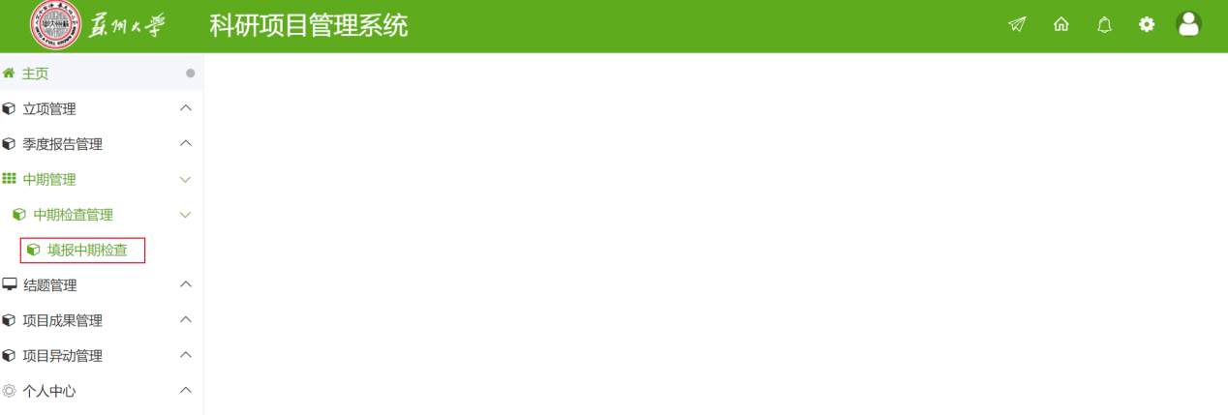
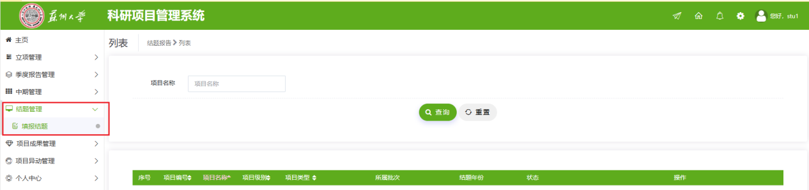
2、在项目名称一栏中搜索项目名称，选择填报。2024年批次项目填写结题，2025年批次项目填写中期。
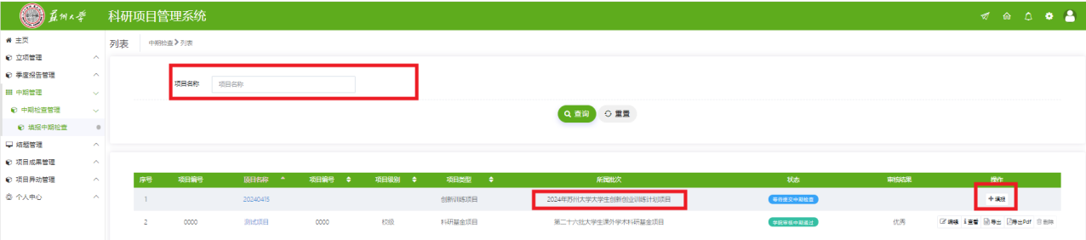
3.根据要求填报内容，均为必填项，并附上附件，检查无误后点击提交。
4.附件格式仅限上传PDF，且仅限一个，命名格式学院（部）-项目编号（含字母），内容为《苏州大学大学生创新训练计划项目结题验收申请表/中期检查报告》，项目成果的证明材料可在附件后加页，并需与“提交成果”端口内提交的成果保持一致。
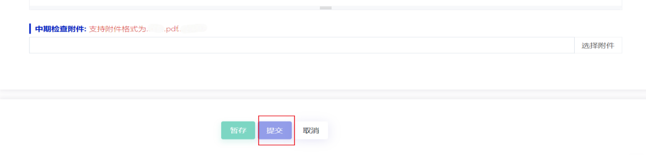
二、提交成果：
1.“提交成果”入口如图：
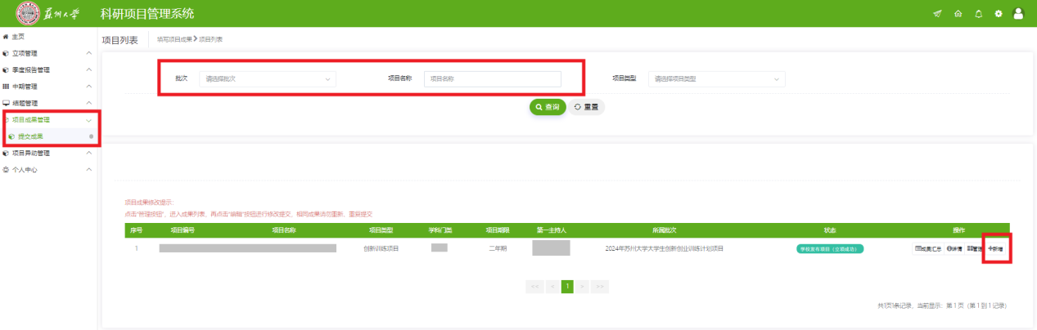
2.分别点击加号去填写上传不同的类型的成果。
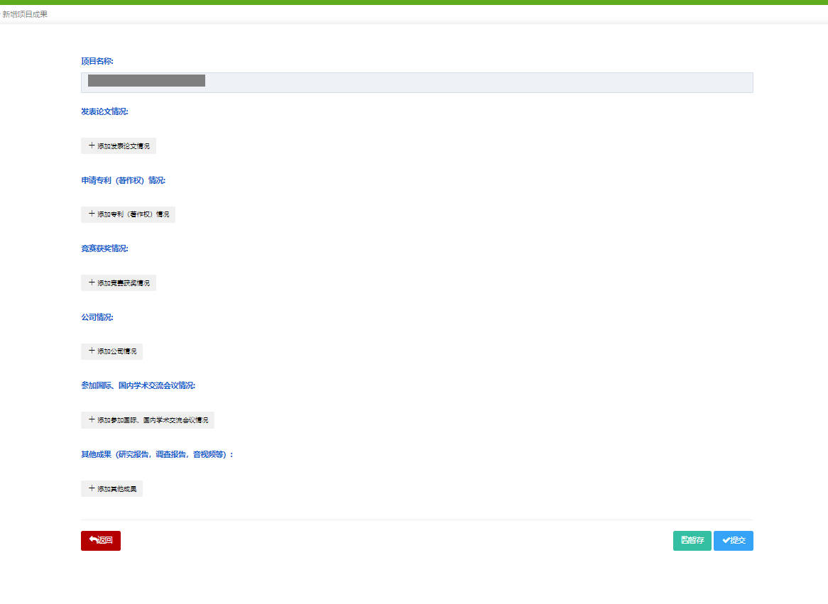
3.如有多个同一类型成果，可在该类型内下方“+”处添加记录
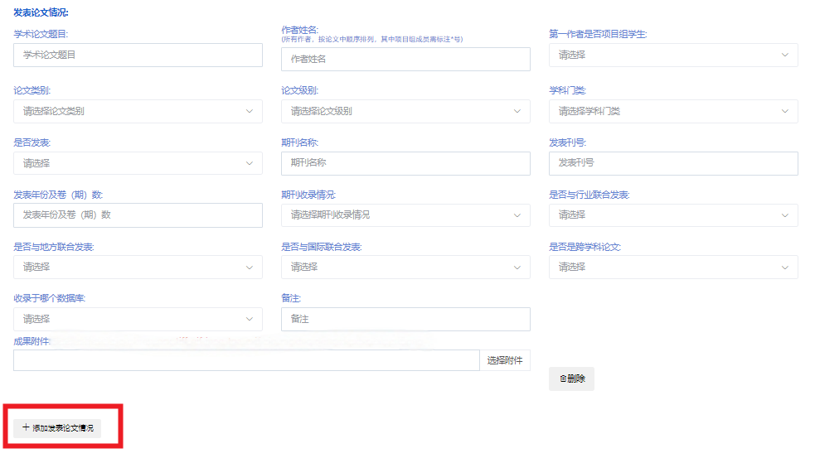
每项成果的证明附件仅限上传一份，限PDF格式，大小不超过100M。
5.填写时请注意随时点击“暂存”保存已填写内容，请确保所有成果都填写后再“提交”。
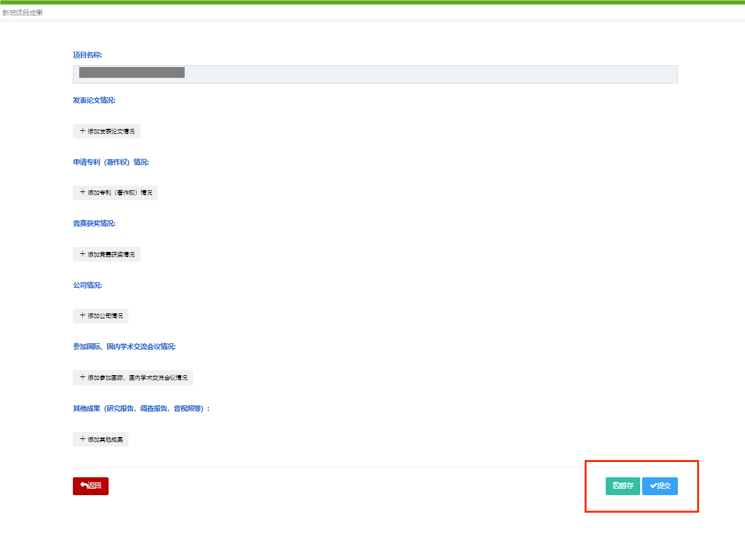
6.暂存或被退回修改的成果可从主页面点击“管理”-“编辑”进行修改，不要点击“新增”重复新增。该端口仅限提交一次，否则会造成统计遗漏。
